**1. 베어링 - 1개**

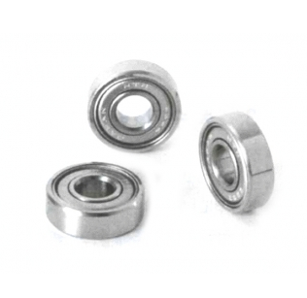

내경 : 지름 8mm

베어링을 프로파일에 고정 시키는 것도 같이 사와야 함.

**2. 철봉 - 1개**

중간에 박을 철봉

지름 : 8mm

길이 : 51cm

**3. 모터고정 (철)**

모터고정이라서 철로 알아봤으면 좋겠고,

두께는 3mm정도

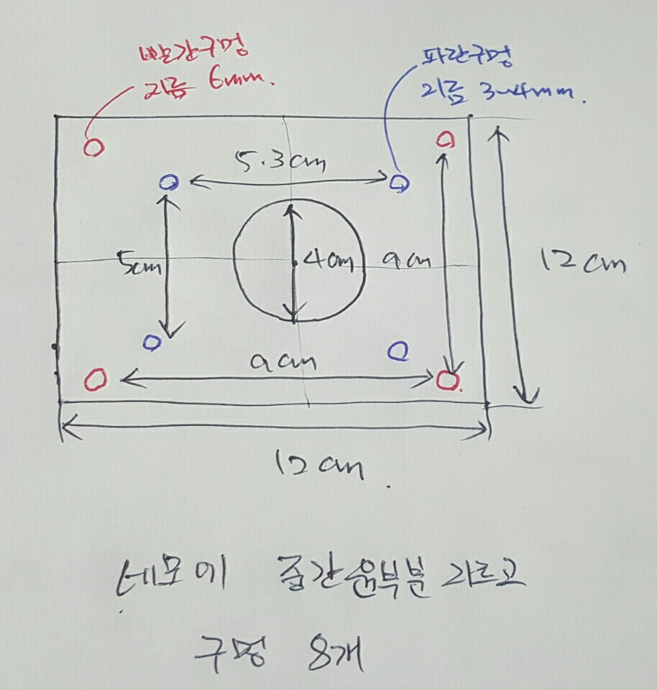**4. 회전 부 (아크릴, 나무 등등)**

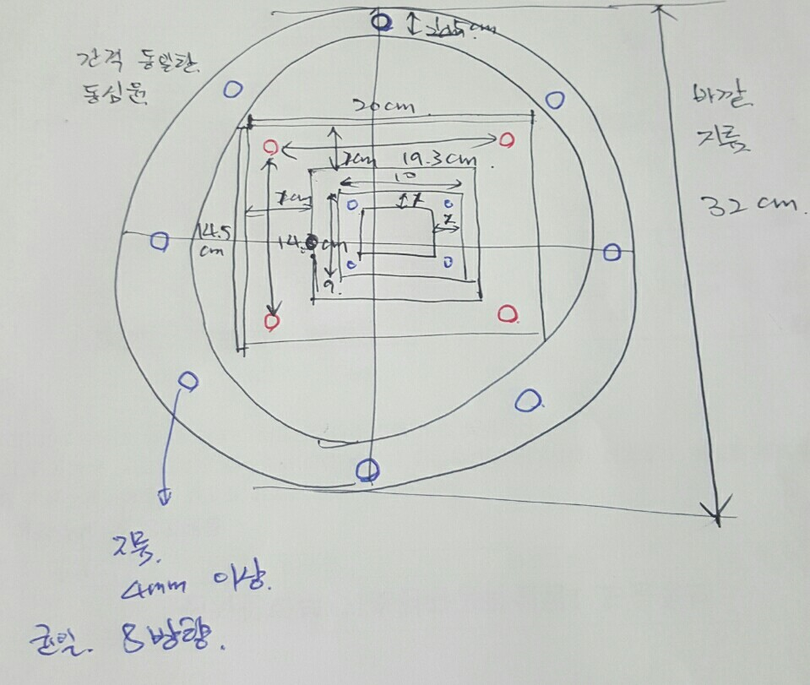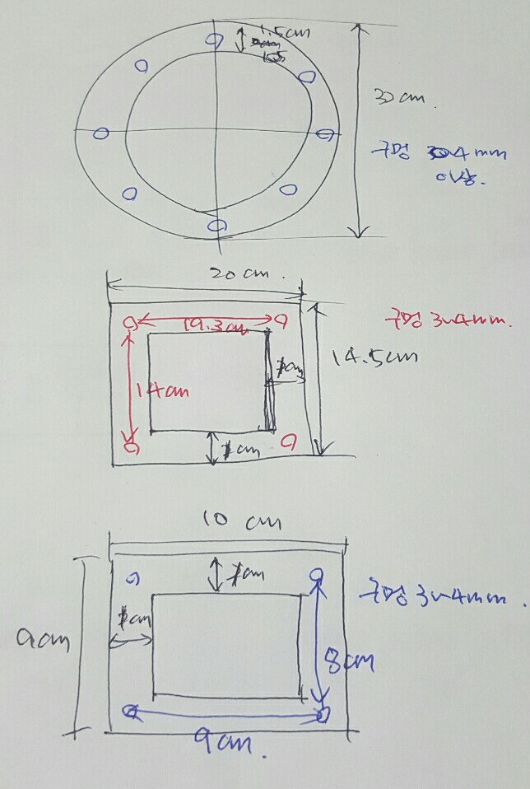

두께는 전부다 2cm

사각형 2개는 두께1cm만 되면 되서 싸게 되는 방향으로 하면 되는데 어차피 원 중앙을 파내고 나면 중간에 버리는 거니까 그거 사각형으로 자르는 게 더 싼 걸로 알고 있음.

아크릴 이 너무 무거울 수도 있을 것 같아서 나무재질이 더 싼걸로 알고 있음.

나무재질로 알아 보는 게 좋을 듯

아래 그림에 있는 원1개 사각형 2개가 겹쳐진 형태로 짜달라고 하면 됨.

봉 고정할 수 있게 아래 위에 수직으로 구멍 지름 8mm로 뚫어 올 것.

그림에는 표시 못했어 이거는